**Министерство образования Московской области**

**ГОУ ВО МО «Государственный гуманитарно-технологический университет» (ГГТУ)**

**Ликино - Дулевский политехнический колледж – филиал ГГТУ**

Наименование колледжа/техникума

**О Т Ч Ё Т**

**ПО ПРЕДДИПЛОМНОЙ ПРАКТИКЕ**

Обучающейся ________Мальчика Артёма Вадимовича___________________

Ф.И.О.

Курс ____4_____ группа ___ИСП.20А_______________________________

Специальность 09.02.07 Информационные системы и программирование ___

Место практики _________ООО «СЭЙЛ СОФТ»_______________________

Период практики с 20.04.2024 г. по 17.05.2024 г._______________________

Руководители практики

от колледжа __________Гжегожевский Сергей Владимирович_______

__________ Кузьмина Елена Евгеньевна ___ ________

___________Пронина Алла Юрьевна___________ ________

___________Селиверстова Ольга Михайловна___ ________

от организации______ Тишкин Валентин Васильевич ___________________

г. Ликино-Дулево

2024

**Содержание**

1. Общие сведения об организации 3

1.1. Характеристика организации 3

1.2. Структура организации 4

2. Анализ материально-технической базы 5

2.1. Состав технических средств 5

2.2. Состав программного обеспечения 9

2.3. Структура локальной сети предприятия 10

3. Практика на рабочих местах 11

4. Подбор и систематизация материала для выполнения выпускной квалификационной работы 15

4.1. Разработка технического задания 15

4.2. Разработка программного обеспечения на основе технического задания 17

Заключение 30

Список литературы 31

1. **Общие сведения об организации**
   1. **Характеристика организации**

Компания ООО «СЭЙЛ СОФТ» предлагает помощь по подбору комплекса типовых и отраслевых продуктов из линейки «1С». Также, когда возникает необходимость в настройке и обслуживании торгового и серверного оборудования. Происходит оказания полного спектра услуг по автоматизации процессов учета и управления организацией, а также помощь по минимизации объёма услуг по доработке и поддержке. Такой подход позволяет создавать единое информационное пространство учреждения и при этом не тратить время и средства на разработку уникальных продуктов, а также их дальнейшую поддержку уникальными специалистами. Происходит автоматизация рутинные процессов. В результате сотрудники могут больше времени уделять первостепенным задачам, направленным на формирование прибыли. Специалисты компании ООО «СЭЙЛ СОФТ» помогают сформировать IT инфраструктуру компании, автоматизировать сбор данных из имеющегося оборудования в учетную систему (СКУД, производственное оборудование).

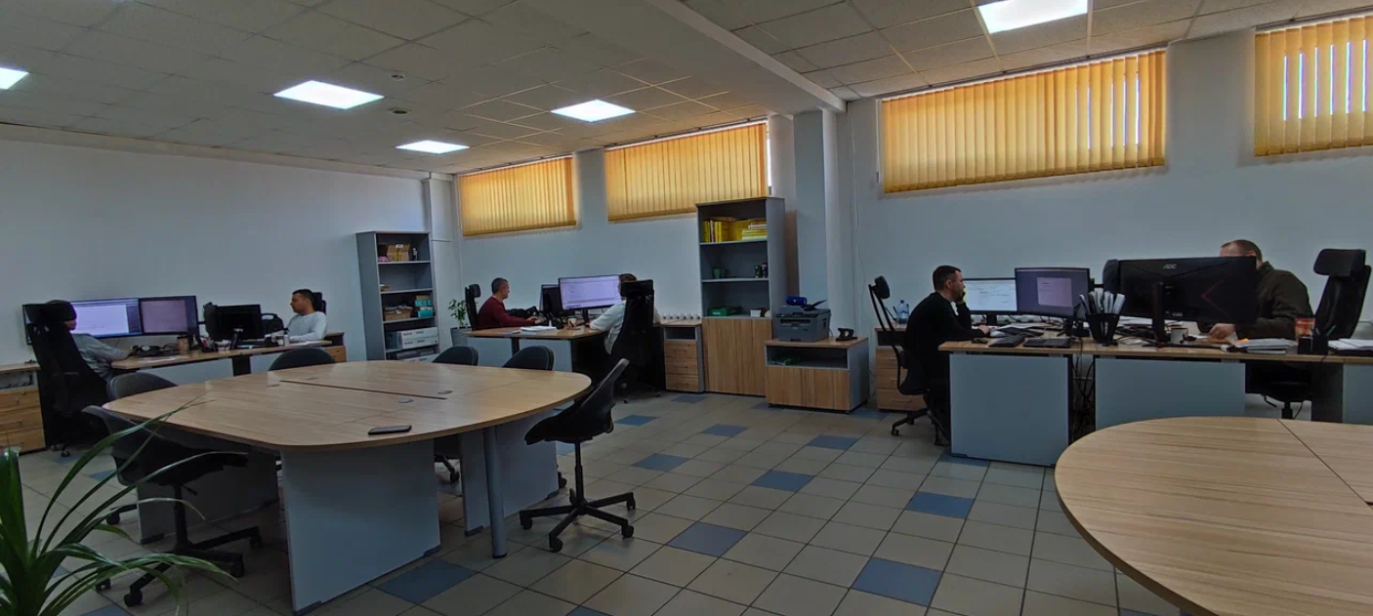

Рис.1 «Офис предприятия»

* 1. **Структура организации**

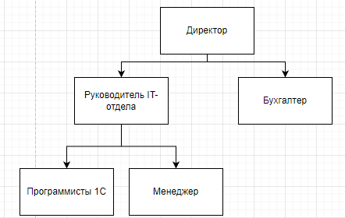

Рис. 2 «Схема структуры организации»

1. **Анализ материально-технической базы**
   1. **Состав технических средств**

Таблица №1 «Технические средства ПК»

|  |  |  |
| --- | --- | --- |
| **Название** | **Характеристики** | |
| **Процессор** | | |
| AMD Ryzen 3 1200 Quad-Core Processor | Процессор AMD Ryzen 3 1200 BOX представляет собой мощное решение для игровых систем и рабочих станций. Данная модель выполнена на основе архитектуры Pinnacle Ridge по техпроцессу 14 нм, с 4 физическими ядрами и 4 потоками обеспечивает высокую вычислительную мощность в самых разных задачах. Диапазон рабочих частот процессора может варьироваться от 3.1 до 3.4 ГГц и при помощи свободного множителя может быть повышен для достижения еще большей производительности. Максимальный объем оперативной памяти может составлять 64 ГБ типа DDR4. Встроенный в процессор контроллер PCI-E соответствует версии 3.0. | |
| **Оперативная память** | | |
| HPE 16GB (1x16GB) Dual Rank x8 DDR4-2666 CAS-19-19-19 Registered Smart Memory Kit | Характеристики  Тип- DDR4  Форм-фактор: DIMM  Количество модулей в комплекте-1 шт.  Объем одного модуля-16 ГБ  Тактовая частота-2666 МГц  CL-17 | |
| **Материнская плата** | | |
| GIGABYTE A520M K V2, AM4, A520, 2*DDR4, D-SUB+HDMI, 4 SATA 6 Гб/с, M2, Audio, Gb LAN, USB 3.2, USB 2.0, mATX | | Надежная основа для сборки офисного или домашнего ПК с универсальной производительностью. Она содержит чипсет AMD A520 и оснащена разъемом AM4 для установки процессора. Плата представлена в компактном типоразмере Micro-ATX. Для подключения необходимых комплектующих реализованы 2 слота под модули оперативной памяти объемом до 64 ГБ, по одному слоту расширения стандарта PCI-E x16 и PCI-E x1, 4 разъема SATA и 1 разъем M.2 под накопители. |
| **Видеокарта** | | |
| MSI GeForce GTX 1060 1594MHz PCI-E 3.0 6144MB 8108MHz 192-bit DVI HDMI HDCP, Retail | | Видеокарта MSI GeForce GTX 1060 GAMING X черно-красного цвета используется для оснащения игровых компьютеров при поддержке стандартов OpenGL 4.5 и DirectX 12. Устройство обладает GDDR5-типом памяти, действует с частотой 1506-1809 МГц, имеет объем памяти 6 ГБ и уровень пропускной способности, достигающий большой скорости.  Предусматривается наличие PCI-E-интерфейса версии 3.0. Имеется возможность одновременного подключения к четырем мониторам при разрешении 7680x4320. Устройство оснащено HDMI-интерфейсом, тремя разъемами DisplayPort и портом DVI-D. Для оптимальной работы требуется наличие дополнительного источника питания, для подключения которого используется разъем 8-pin  Модель MSI GeForce GTX 1060 GAMING X действует с максимальным энергопотреблением, равным 120 Вт. |
| **Внутренняя звуковая карта** | | |
| DEXP 4.0 PCI | | Внутренняя звуковая карта DEXP 4.0 PCI обеспечит Вам качественный звук на компьютере. Эта звуковая карта легко устанавливается через интерфейс PCI и имеет ЦАП, интегрированный в чипсет C-Media CMI8738. Достоинством DEXP 4.0 PCI является то, что она выполнена в формате 4.0, а значит, с ее помощью Вы можете создать для себя квадрофоническую акустическую систему, имея в наличии всего лишь звуковую карту и нужное количество колонок.  При этом Вы можете воспроизводить музыку по 6 каналам и записывать ее по двум. Кроме того, эта звуковая карта поддерживает формат EAX 2.0, что обеспечит объемные звуковые эффекты окружающей среды и гарантирует Вам незабываемые звуковые ощущения от компьютерных игр. |
| **Устройство охлаждение(куллер)** | | |
| Aerocool Verkho 2 Dual, 90мм, Ret | | Эффективное устройство охлаждения (кулер) AEROCOOL Verkho 2 Dual станет важным компонентом компьютерной системы. Он относится к активному воздушному типу охлаждения. Здесь два вентилятора. Диаметр первого составляет 90 мм, а второго - 80 мм. Выдув осуществляется параллельно материнской плате, обеспечивая защиту от перегрева для всех важных элементов системы.  Устройство охлаждения (кулер) AEROCOOL Verkho 2 Dual достаточно тихое. Уровень шума при работе колеблется в диапазоне 15-25 дБ у первого вентилятора. У второго данный показатель составляет 17-27 дБ. Количество оборотов в первом случае достигает 800-2000, а во втором - 1000-2300 оборотов за одну минуту. Кулер обладает ресурсом использования в 60000 часов. |
| **Блок питания** | | |
| AeroCool KCAS PLUS 800W | | Блок питания AEROCOOL KCAS PLUS 800 является производительным и мощным источником питания. Для него характерна мощность в 800 Вт, высокая надежность и качественное исполнение. БП соответствует форм-фактору АТХ, что позволяет устанавливать его в большинстве современных корпусов. Помимо этого, блок выполнен из прочного металла, а провода защищены при помощи специальной оплетки. Таким образом удается предотвратить их преждевременный износ.  AEROCOOL KCAS PLUS 800 оборудован вентилятором, который гарантирует эффективное охлаждение системы. Крышка над вентилятором съемная, что облегчает процесс чистки. |
| **Жесткий диск** | | |
| WD Blue 1ТБ | | Оптимальным соотношением стоимости и функциональности отличается жесткий диск WD Caviar Blue WD10EZEX. Он идеально подойдет на роль архивного дискового накопителя, поскольку имеет отличную вместимость 1 Тб и способен надежно и долго сохранять много полезной информации, включая архивы семейных фотографий и видеозаписей важных дат, а также любимые фильмы и музыкальные записи. Поскольку диск обладает скоростью вращения 7200 об/мин, он обеспечивает быстрый обмен данными и мгновенный доступ к любым разделам и папкам. Кроме того, это позволяет использовать жесткий диск WD Caviar Blue WD10EZEX для инсталляции пакета нужных программ для работы и отдыха, включая современные компьютерные игры, имеющий высокие требования к системе. |
| **Корпус** | | |
| ATX Accord ACC-CL290B, Midi-Tower | | Высококачественный корпус ATX ACCORD SKY-01 выполнен в элегантном дизайне из прочной стали, представлен в классическом черном исполнении без блока питания, который пользователь приобретает самостоятельно. При установке 4 вентиляторов обеспечивается эффективная работа без перегрева комплектующих.  Корпус ATX ACCORD SKY-01 рассчитан для материнских плат форм-фактора ATX. На передней панели имеются USB-выходы, аудио разъем 3,5 мм для наушников и вход для микрофона. Возможно использование видеокарт длиной до 350 мм. |

1. Таблица №2 «Периферийные устройства»

|  |  |
| --- | --- |
| **Монитор** | |
| Acer Nitro RG241YPbiipx | Монитор Acer Nitro RG241YPbiipx выделяется минималистским дизайном и мощными характеристиками для увлекательного гейминга. В нем установлен дисплей 23.8 дюйма IPS стандарта FullHD, который обеспечивает передачу четкого и красочного изображения. Время отклика 1 мс и частота 165 Гц предотвращают размытие динамичной картинки в шутерах и других игровых жанрах. Возможности подключения реализованы одним разъем DisplayPort, двумя видеовыходами HDMI, а также выходом на наушники. Acer Nitro RG241YPbiipx оснащен подставкой с устойчивым основанием и регулировкой угла наклона для настройки положения. |
| **Клавиатура** | |
| Gem bird KB-8320U-BL | Полноразмерная клавиатура Gembird KB-8320U-BL – проводная модель от широко известного производителя, которая подойдет для комплектации домашнего или офисного компьютера. Преимуществом устройства является цветовое выделение кириллической раскладки. Эта особенность упрощает работу с текстами не слишком опытным пользователям. Стоит отметить и крупную (а не «усеченную») клавишу Enter. Клавиатура базируется на надежном мембранном механизме. Материал корпуса – матовый пластик черного цвета. Ход клавиш – средний. Лицевая сторона клавиатуры украшена логотипом производителя.  Клавиатура Gembird KB-8320U-BL подключается с помощью USB-интерфейса. Длина кабеля составляет 1.4 м. Предусмотрена возможность регулировки высоты. Подсветка отсутствует. В темноте можно будет не создавать лишних неудобств окружающим. |
| **Мышь** | |
| Genius Xscroll V3 | Мышь проводная Genius XScroll V3 отличается возможностью универсального хвата при помощи правой и левой руки и может стать отличным выбором для работы за домашним или офисным компьютером, а также ноутбуком. Отличительной особенностью модели является высокая эргономика, что вкупе с небольшим весом и качественным и приятным на ощупь матовым пластиком черного цвета может обеспечить удобство повседневного использования. Для управления компьютером на корпусе предусмотрено 3 стандартные механические кнопки, одна из которых совмещена с колесиком. Отличительной особенностью органов управления является их высокая надежность, что обусловлено большим рабочим ресурсом. |
| **Наушники** | |
| Sven AP-015MV | Проводная гарнитура SVEN AP-015MV станет отличным выбором для дома и офиса. Благодаря этой модели вы сможете комфортно совершать аудиозвонки, а также наслаждаться музыкой и другим контентом. Модель полностью совместима с ПК и ноутбуками под управлением различных ОС, а также может использоваться со смартфонами, планшетами и другими устройствами. Для подключения используется кабель длиной 2 м с двойным разъемом Jack 3.5 мм.  Гарнитура SVEN AP-015MV оснащена качественными динамиками диаметром 27 мм. Благодаря этому, а также широкому диапазону частот модель обеспечит объемное и качественное звучание аудио. Микрофон гарнитуры отличается высокой чувствительностью, оснащен ветрозащитой и обеспечит чистую передачу голоса для комфортных переговоров в любых условиях. Для удобства использования в конструкции предусмотрен регулятор громкости звука и многофункциональная кнопка. |
| **Принтер** | |
| Canon Pixma MG2540S | МФУ струйное Canon Pixma MG2540S – прекрасный выбор для дальнейшего использования дома. Вам необходимо универсальное устройство, которое способно выполнять несколько задач? Эта модель осуществляет печать, копирование и сканирование. Оно покроет основные потребности, можно уменьшить количество приобретаемого оборудования.  Canon Pixma MG2540S – устройство от известного производителя. Оно обладает оптимальными характеристиками и высокой степенью надежности. |
| **Маршрутизатор** | |
| Mikrotik RB2011UiAS-IN | Маршрутизатор Mikrotik RB2011UiAS-IN в корпусе черного цвета с красными элементами, несмотря на компактные размеры, отлично справляется со своими функциями. Для его производства использовались качественные материалы, что обеспечивает долговечность устройства. Представленная модель поддерживает IPv6. Управление может осуществляться через RouterOS, Web-интерфейс или из внешней сети.  Маршрутизатор Mikrotik RB2011UiAS-IN оборудован LAN-портами в количестве 10 штук. Базовая скорость передачи данных в этой модели составит 100 Мбит/с. В конструкции предусмотрен USB 2.0 type A, который может использоваться для подключения USB-модема, после чего пользователю будет доступно соединение по 3G и 4G/LTE. |
| **Сервер** | |
| Сервер Dell PowerEdge R240 | Сервер Dell PowerEdge R240 (4×3.5″), E-2276G (3.8GHz, 12M, 6C, 80W) , 16GB (1*16GB) 2666 DDR4 UDIMM ECC, PERC H330 FH, No DVD+ / -RW SATA Internal, 4TB 7.2K SATA 6Gbps 3.5″ HP HD, 960GB VSAS Mix Use 12Gbps 2.5″ Hyb Carr 3.5″ HP SSD, Broadcom 5720 LOM, IDRAC9 Ent, 250W, Bezel, Rails, 3Y NBD |
| Коммутатор | |
| Коммутатор Tenda S16  https://c.dns-shop.ru/thumb/st1/fit/500/500/407988187fc193fe6b21fd6e52633bed/afe479979b7d7cdbb57a81eb1fee9b47e48a42345e1a6eb18bd16112eae9db84.jpg | Число разъемов – 16 штук. Скорость на портах достигает 100 Мбит/с. К ним можно подключить различные устройства – компьютеры, IP-камеры, сетевые хранилища, принтеры. |

* 1. **Состав программного обеспечения**

Microsoft Office 2016 - офисный пакет приложений, созданных корпорацией Microsoft для операционных систем Windows, Windows Phone, Android, macOS, iOS. В состав этого пакета входит программное обеспечение для работы с различными типами документов: текстами, электронными таблицами, базами данных и др. Microsoft Office является сервером OLE-объектов и его функции могут использоваться другими приложениями, а также самими приложениями Microsoft Office. Поддерживает скрипты и макрокоманды, написанные на VBA.

Windows 11 Pro - проприетарная операционная система для персональных компьютеров, разработанная компанией Microsoft в рамках семейства Windows NT, преемница Windows 10. Представлена на мероприятии Microsoft 24 июня 2021 года, однако первая предварительная сборка утекла в сеть девятью днями ранее (15 июня 2021 года). Выпущена 5 октября 2021 года вместе с Microsoft Office 2021.

Антивирус Касперского - антивирусное программное обеспечение, разрабатываемое Лабораторией Касперского. Предоставляет пользователю защиту от вирусов, троянских программ, шпионских программ, руткитов, adware, а также от неизвестных угроз с помощью проактивной защиты, включающей компонент HIPS. Первоначально, в начале 1990-х, именовался -V, затем - AntiViral Toolkit Pro.

SQL Server Management Studio - интегрированная среда для управления любой инфраструктурой SQL, от SQL Server до баз данных SQL Azure. SSMS предоставляет средства для настройки, наблюдения и администрирования экземпляров SQL Server и баз данных.

Google Chrome - браузер, разрабатываемый компанией Google на основе свободного браузера Chromium и движка Blink.

1С: Предприятие 8.3 — это платформа разработки, разработанная компанией 1С для быстрого создания легко настраиваемого программного обеспечения автоматизации бизнеса.

* 1. **Структура локальной сети предприятия**

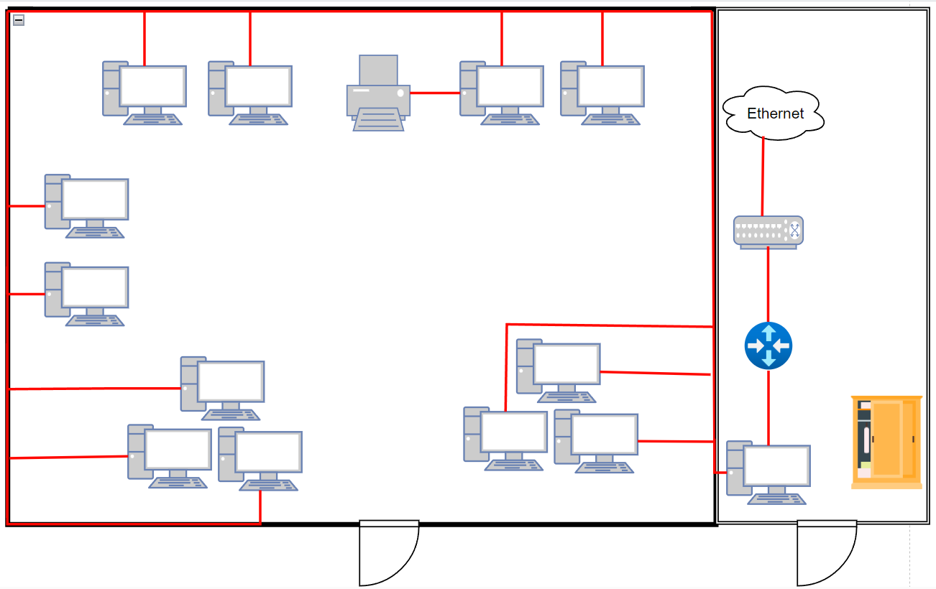

Рис. 3 «Схема локальной сети предприятия»

1. **Практика на рабочих местах**

Таблица №2 «Установка программного обеспечения»

|  |  |  |
| --- | --- | --- |
| 1С:Предприятие | |  |
| Описание | | Скриншот |
| Запускаем setup.exe. Появляется главное окно установщика. Чтобы начать установка программы нажимаем на кнопку «Далее». | |  |
| Открывается страница выбора компонентов, а также настройки папки установки программы. На этом этапе ничего не меняем и сразу нажимаем «Далее». | |  |
| Окно выбора языка интерфейса. Выбираем из поля со списком нужный язык и нажимаем «Далее». | |  |
| Последняя страница перед установкой программы 1С:Предприятие 8.3. На этой странице говорится что при нажатии кнопки «Установить» пойдет установка программы, поэтому предлагается проверить введенные данные и как все будет готово нажать на «Установить». | |  |
| Процесс установки программы 1С:Предприятие 8.3. | |  |
| По завершению процесса установки нажимаем кнопку «Готово». | |  |
| Антивирусная программа «Kasperskiy» | | |
| Запуск exe-файла. |  | |
| Окно приветствия с подтверждением лицензионного соглашения. |  | |
| Запуск установки. |  | |
| Регистрация в системе. |  | |
| Успешная активация. |  | |

Таблица №3 «Обновление программного обеспечения»

|  |  |
| --- | --- |
| Описание | Скриншот |
| При попытке начать работать с базой 1с на более старой версии, возникает ошибка совместимости. Значит пора обновлять программу. |  |
| Чтобы обновить 1С:Предприятие, нужно нажать на «Конфигурация», выбрать «Поддержка» и нажать на «Обновить конфигурацию». |  |
| Выбираем способ обновления конфигурации: через интернет или через файл-установщик. |  |
| Выбираем файл обновления конфигурации. |  |
| Подтверждение легальности получения обновления данных. | https://xn--1--rlchba2deh.xn--p1ai/images/article/19.11.18/30.png |
| Обновление версии программы. | https://xn--1--rlchba2deh.xn--p1ai/images/article/19.11.18/31.png |

1. **Подбор и систематизация материала для выполнения выпускной квалификационной работы**
   1. **Разработка технического задания**

**Назначение разработки**

Программа предназначена для сети барбершопов. Пользователем программы является администратор. Создание новых услуг осуществляется путем создания записи в справочники с соответствующими названиями. При каждой продаже клиентам услуги создается документ «Журнал записей», в котором описываются время начала время окончания сотрудник и услуга которую выполняют.

В программе должны быть реализованы функции по формированию документов о прибылои за месяц за наличный и безналичный расчет , отчетов о зарплатах и продажах.

**Требования к программе или программному изделию**

**Требования к составу выполняемых функций:**

* Заполнение справочников: «Салоны», «Услуги», «Сотрудники», «Должности», «Клиенты».
* Формирование документа «Запись».
* Формирование документа «Продажа».
* Формирование документа «Оплата».
* Формирование документа «Зарплата».
* Формирование отчета «Продажи».
* Формирование отчета «Деньги».
* Формирование отчета «Зарплата».

**Требования к организации входных данных:**

Входные данные конфигурации организованы с помощью справочников:

«Салоны (Номер, Адрес, телефон)», «Услуги (Номер, длительность)», «Сотрудники (Номер, должность, телефон, адрес)», «Должности (Номер, наименование)», «Клиенты (Номер, телефон, АдресЭП, дата рождения, комментарий).

Входные данные конфигурации организованны с помощью документов: «Запись», «Продажа», «Оплата», «Зарплата».

Запись содержит: Салон, Сотрудник, Услуга, Длительность, Сумма, Клиент, Комментарий, ДатаОкончания, Цвет.

Продажа содержит: Салон, Сотрулник, Услуга, Клиент, Сумма, Комментарий, З.

Оплата содержит: Салон, Клиент, Сумма, Запись, Способ оплаты, Продажа.

Зарплата содержит: Салон, Месяц.

Табличная часть «Сотрудники» содержит: Сотрудник, Сумма.

**Требования к организации выходных данных:**

Выходные данные организованы в виде отчетов «Продажи», «Деньги», «Зарплата».

**Требования к надёжности**

Программа должна быть в достаточной степени надёжна от сбоев. В программе «1С Предприятие 8.3» предусмотрено автоматическое сохранение данных, а также их восстановление.

**Условия эксплуатации**

Программа не требует специального обслуживания. Для ознакомления с полным функционалом пользователь должен прочесть Руководство пользователя. Для работы с программой требуются хотя бы малейшие навыки работы с 1С: Предприятие или приложениями с похожим интерфейсом, содержащими информацию в виде таблиц.

**Климатические условия эксплуатации**

Климатические условия эксплуатации, при которых должны обеспечиваться заданные характеристики, должны удовлетворять требованиям, предъявляемым к техническим средствам в части условий их эксплуатации.

**Требования к составу и параметрам технических средств**

Таблица №4 «Системные требования»

|  |  |
| --- | --- |
| Процессор | AMD Ryzen 3 1200 Quad-Core Processor |
| Оперативная Память | HPE 16GB (1x16GB) Dual Rank x8 DDR4-2666 CAS-19-19-19 Registered Smart Memory Kit |
| Разрешение экрана | 1920x1080 |
| Размер экрана | 24 дюйма |
| Устройства ввода | Мышь, клавиатура |
| Дисковое пространство | 1Гб |
| Подключаемые устройства | Принтер |
| Операционная система | Windows 10, 11 |
| Приложение 1С | 1С Предприятие 8.3 |

**Требования к информационной и программной совместимости:**

Для корректной работы программы необходимо: ОС Windows 10,11. Приложение 1С Предприятие 8.3

Windows 10,11 — операционная система для персональных компьютеров и рабочих станций, разработанная корпорацией Microsoft в рамках семейства Windows.

Платформа «1С: Предприятие 8.3» — это основа, без которой невозможно использовать ни одно прикладное решение линейки «1С».

**Специальные требования**

Программа должна обеспечивать взаимодействие с пользователем (посредством пользовательского интерфейса). Программа должна обеспечивать удобный и быстрый экспорт данных в виде формирования отчетов или макетов печати.

**Требования к программной документации**

В ходе разработки программы должны быть подготовлены следующие программные документы: текст программы, описание программы, программа и методика испытаний, руководство пользователя, руководство программиста, технико-экономическое обоснование.

* 1. **Разработка программного обеспечения на основе технического задания**

**Руководство программиста:**

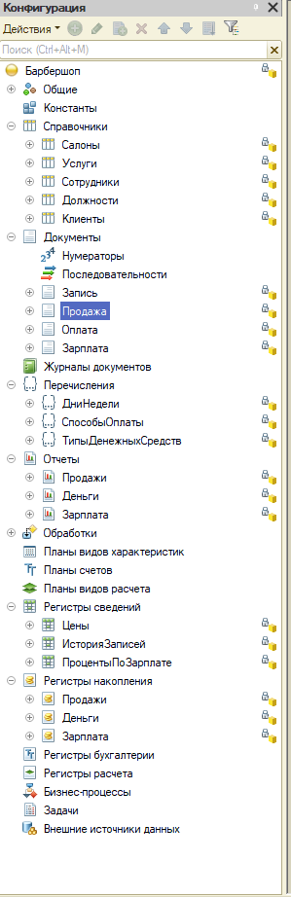

Рис. 4 «Конфигурация приложения»

Проектирование и разработка базы данных.

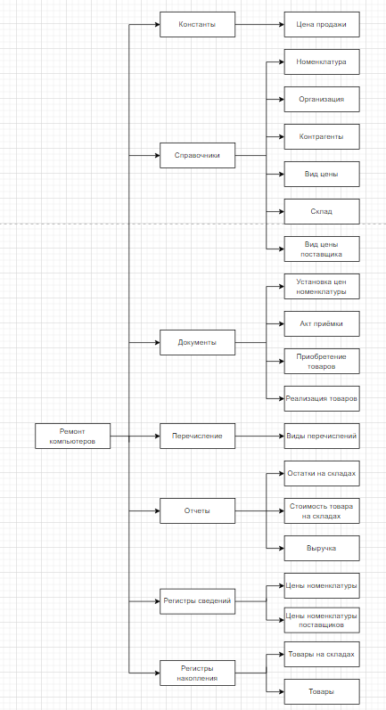

Рис. 5 «Схема данных»

Таблица №5 «Словарь данных»

|  |  |
| --- | --- |
| **Поля** | **Тип данных** |
| **Справочник «Номенклатура»** | |
| Код | Число |
| Наименование | Строка |
| ВидНоменклатуры | ПеречислениеСсылка.ВидыНоменклатуры |
| **Справочник «Организация»** | |
| Код | Число |
| Наименование | Строка |
| Адрес | Строка |
| **Справочник «Контрагенты»** | |
| Код | Число |
| Наименование | Строка |
| Телефон | Строка |
| Покупатель | Булево |
| Поставщик | Булево |
| **Справочник «Вид цены»** | |
| Код | Число |
| Наименование | Строка |
| **Справочник «Склад»** | |
| Код | Число |
| Наименование | Строка |
| **Справочник «Вид цены поставщика»** | |
| Код | Число |
| Наименование | Строка |
| **Документ «Приобретение товаров»** | |
| Организация | СправочникСсылка.Организация |
| Склад | СправочникСсылка.Склад |
| Контрагент | СправочникСсылка.Контрагенты |
| **Табличная часть «Товары»** | |
| Номенклатура | СправочникСсылка.Номенклатура |
| Количество | Число |
| Виды цены | СправочникСсылка.ВидЦены |
| Цена | Число |
| Сумма | Число |
| **Документ «Реализация товаров и услуг»** | |
| Организация | СправочникСсылка.Организация |
| Склад | СправочникСсылка.Склад |
| Контрагент | СправочникСсылка.Контрагенты |
| Основание | ДокументСсылка.АктПриёмки |
| **Табличная часть «Товары»** | |
| Номенклатура | СправочникСсылка.Номенклатура |
| Количество | Число |
| Виды цены | СправочникСсылка.ВидЦены |
| Цена | Число |
| Сумма | Число |
| **Табличная часть «Услуги»** | |
| Номенклатура | СправочникСсылка.Номенклатура |
| Количество | Число |
| Цена | Число |
| Сумма | Число |
| **Документ «Акт приёмки»** | |
| Организация | СправочникСсылка.Организация |
| Склад | СправочникСсылка.Склад |
| Контрагент | СправочникСсылка.Контрагенты |
| **Табличная часть «Услуги»** | |
| Номенклатура | СправочникСсылка.Номенклатура |
| Количество | Число |
| Цена | Число |
| Сумма | Число |
| **Табличная часть «Материалы»** | |
| Номенклатура | СправочникСсылка.Номенклатура |
| Виды цен | СправочникСсылка.ВидЦены |
| Количество | Число |
| **Табличная часть «ТМЦ клиента»** | |
| Наименование | Строка |
| Серийный номер | Строка |
| Количество | Число |
| **Документ «Установка цен номенклатуры»** | |
| Виды цены | СправочникСсылка.ВидЦены |
| **Табличная часть «Цены номенклатуры»** | |
| Номенклатура | СправочникСсылка.Номенклатура |
| Цена | Число |

**Руководство пользователя:**

Для открытия программы нужен файл с расширением. dt. Затем, запустив 1С: Предприятие добавить новую информационную базу. После заходим во вкладку «Администрирование», нажать на «Загрузить информационную базу» и выбрать файл. dt с информационной базой.

Для запуска пользовательского режима на верхней панели нажать кнопку запуска «Начать отладку» или нажать F5.

Появится главная страница со справочниками и документами.

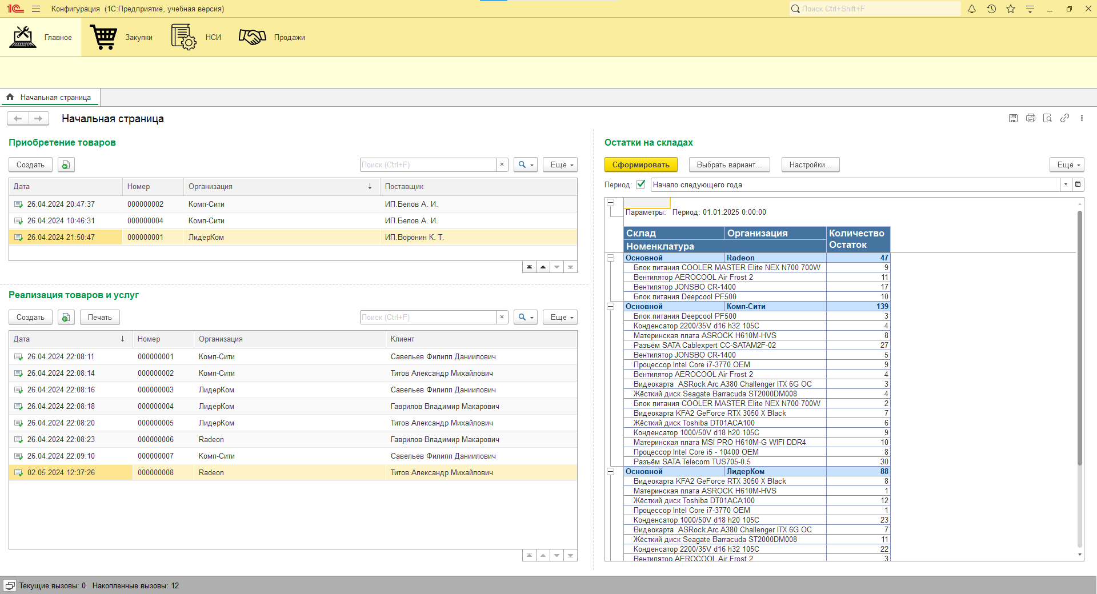

Рис.6 «Главная страница»

**Справочник «Контрагенты»**

При нажатии на кнопку «Создать», пользователь может ввести ФИО, телефон и выбрать кем является контрагент: поставщиком или покупателем, а код вводится автоматически системой. После нажатия на кнопку «Записать и закрыть» контрагент записывается в справочник.

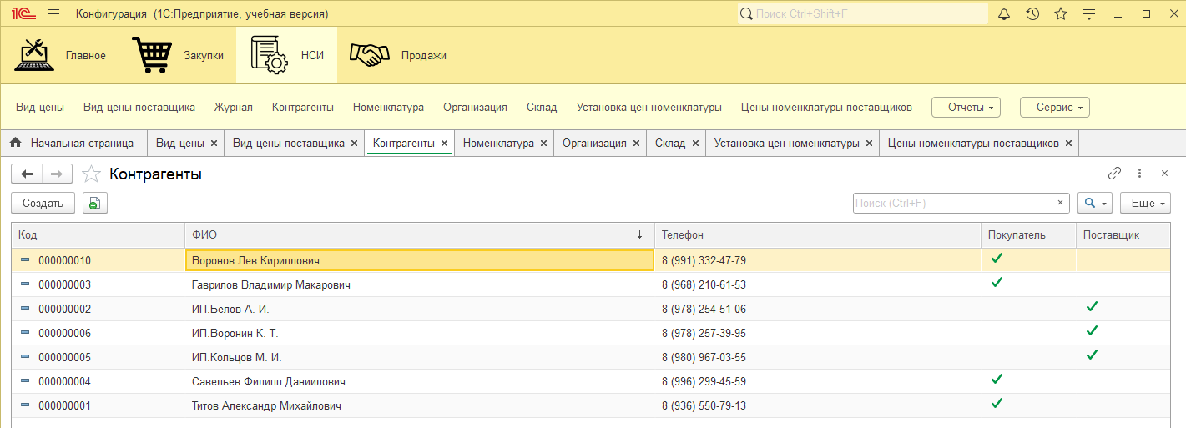

Рис.7 «Контрагенты»

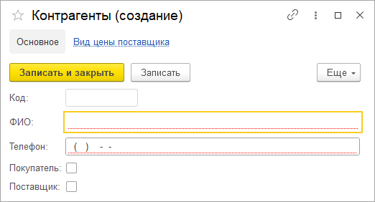

Рис.8 «Добавление контрагента»

**Справочник «Номенклатура»**

При нажатии на кнопку «Создать», пользователь может ввести наименование и вид номенклатуры, а код вводится автоматически системой. После нажатия на кнопку «Записать и закрыть» контрагент записывается в справочник.

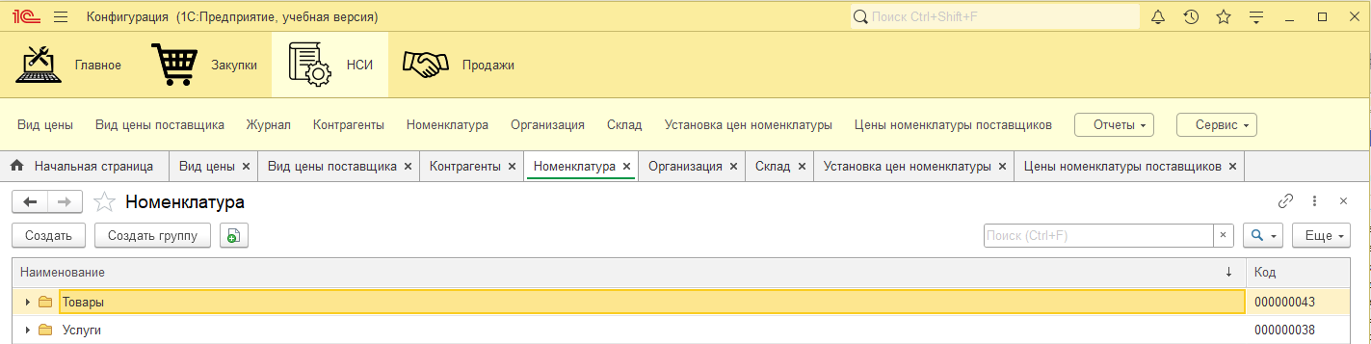

Рис.9 «Номенклатура»

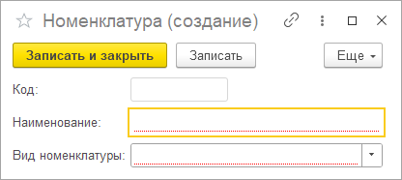

Рис.10 «Добавление номенклатуры»

**Справочник «Склад»**

При нажатии на кнопку «Создать», пользователь может ввести Наименование склада, а код вводится автоматически системой. После нажатия на кнопку «Записать и закрыть» склад записывается в справочник.

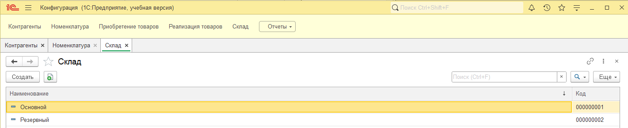

Рис.11 «Склад»

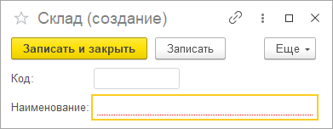

Рис.12 «Добавление склада»

Остальные справочники, такие как «Организация», «Вид цены» и «Вид цены поставщика» идентичны со справочником «Склад».

**Документ «Приобретение товаров»**

При нажатии на кнопку «Создать», пользователь может ввести Дату, Организацию, Склад, Поставщика, Номенклатуру, Количество, Цену, Вид цены, а сумма документа и товара считается автоматически системой. После нажатия на кнопку «Записать и закрыть» документ записывается в регистр накопления.

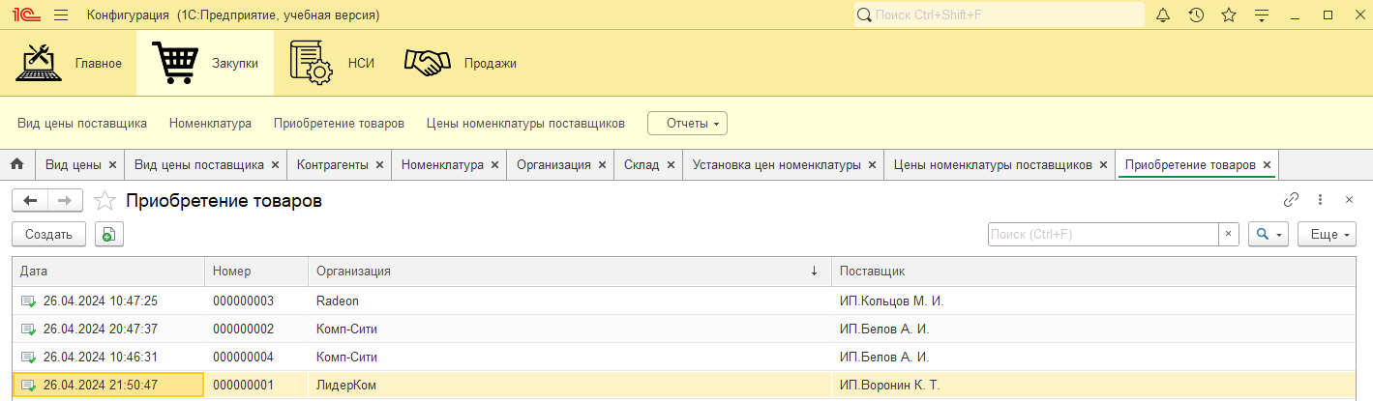

Рис.13 «Приобретение товаров»

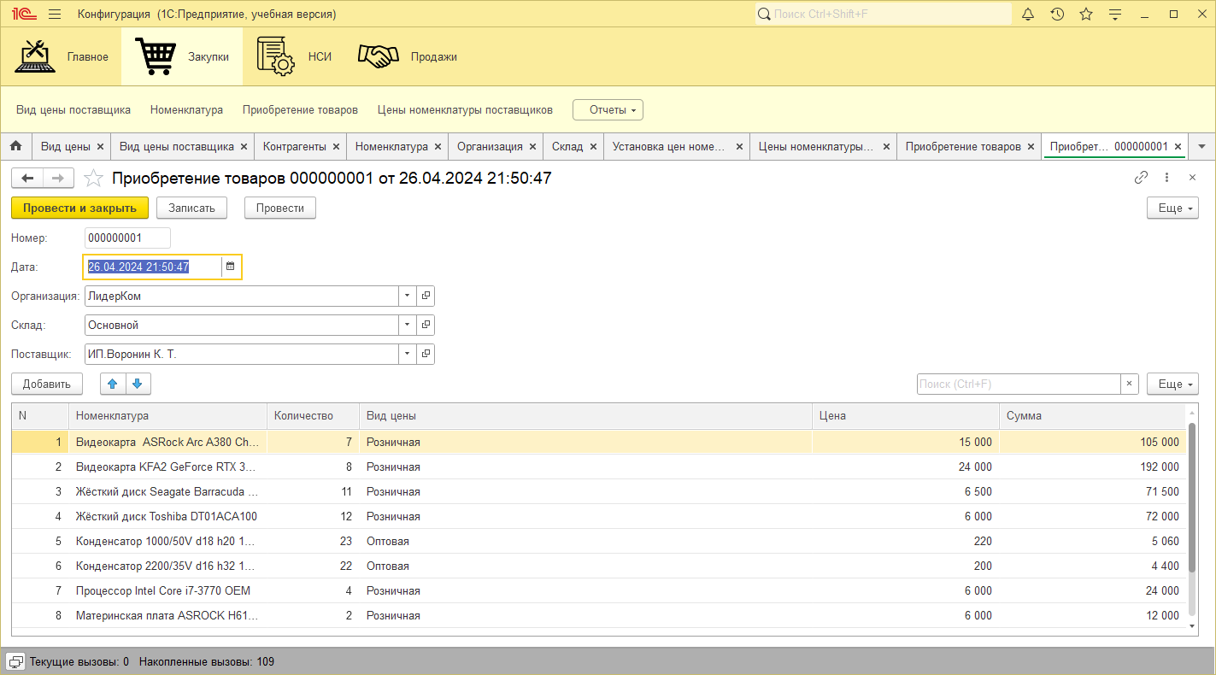

Рис.14 «Добавление документа Приобретение товаров»

**Документ «Реализация товаров»**

При нажатии на кнопку «Создать», пользователь может ввести Дату, Организацию, Клиента, Номенклатуру, Количество, Цену, Вид цены, а сумма документа считается автоматически системой. После нажатия на кнопку «Записать и закрыть» данные записываются в регистр накопления.

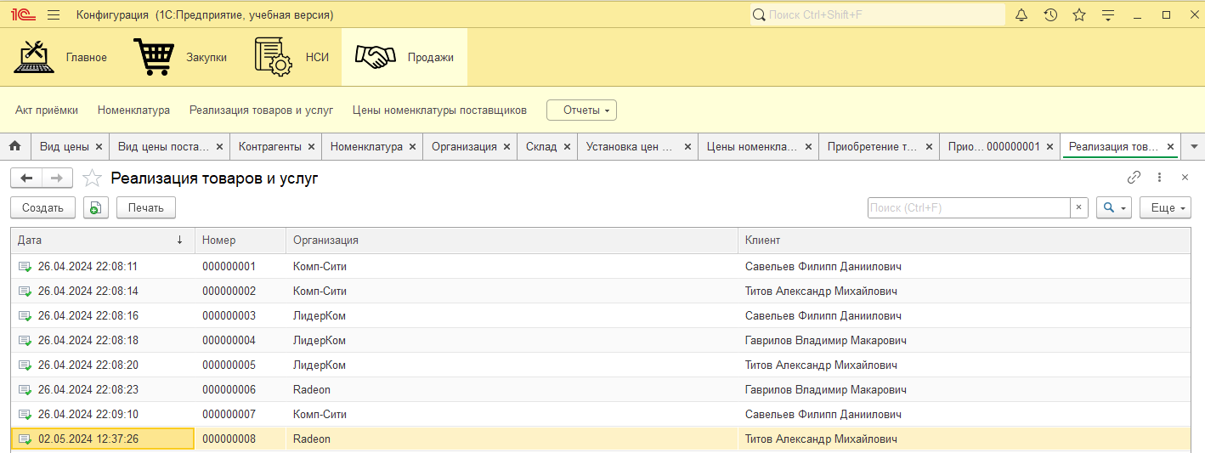

Рис.15 «Реализация товаров»

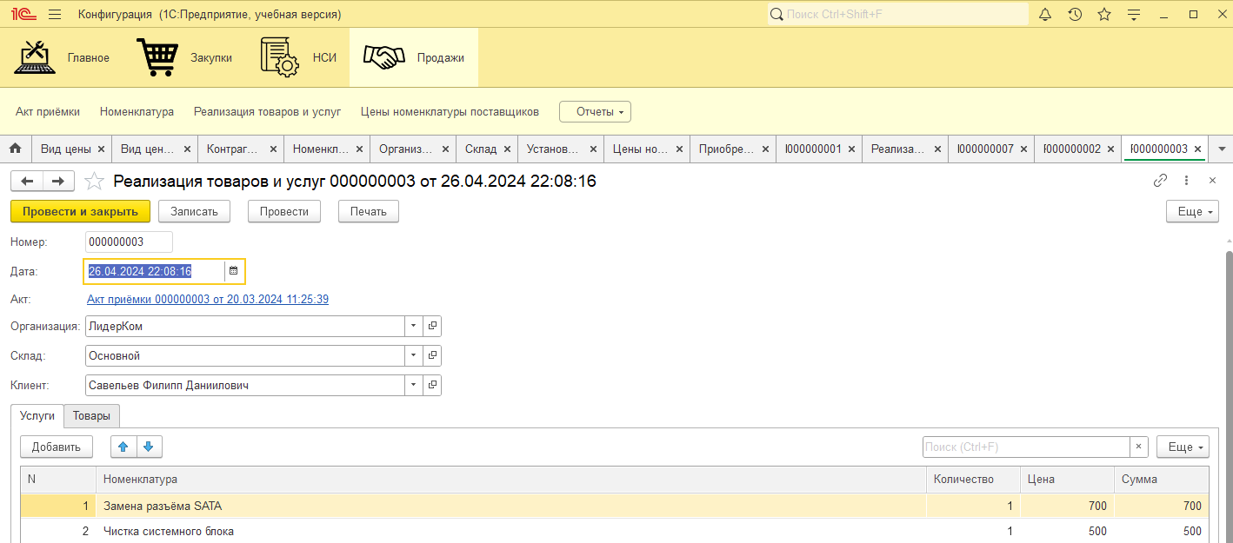

Рис.16 «Добавление документа Реализация товаров»

Остальные документы, такие как «Акт приёмки» и «Установка цен номенклатуры» идентичны с документом «Реализация товаров».

**Отчёт «Остатки товаров»**

Выбрав пункт «Отчеты» и нажав на кнопку «Сформировать», пользователь получит данные о остатках товара (Склад, Номенклатура, Количество остаток, Итог).

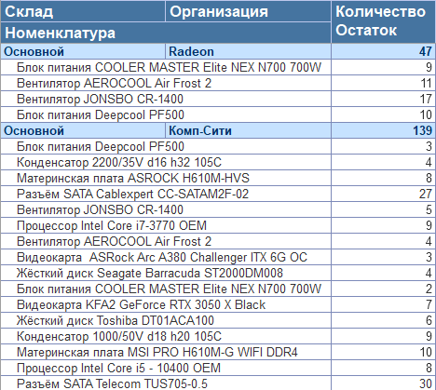

Рис.17 «Формирование отчета»

**Прочее**

**Сортировка:**

Сортировка есть во всех объектах. Она осуществляется путем щелчка по названию столбца в таблице. Чтобы выполнить сортировку по возрастанию нужно щёлкнуть по столбцу один раз, а по убыванию второй раз.



Рис.18 «Сортировка данных»

**Поиск:**

Поиск есть во всех объектах. Он осуществляется путем ввода данных в поисковую строку и нажатием значка лупы.



Рис.19 «Поиск данных»

**Сообщение оператору:**

Создание документа:

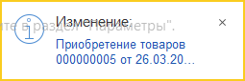

Рис.20 «Создание документа»

Удаление документа:

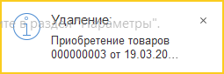

Рис.21 «Удаление документа»

Изменение документа:

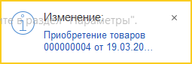

Рис.22 «Изменение документа»

Предупреждающее окно об удалении:

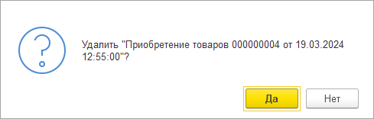

Рис.23 «Предупреждение при удалении»

**Тестирование ПО:**

Тестирование ПО – процесс исследования, испытания программного продукта, имеющий своей целью проверку соответствия между реальным поведением программы и её ожидаемым поведением на конечном наборе тестов, выбранных определённым образом (ISO/IEC TR 19759:2005).

Цель тестирования – проверка соответствия ПО предъявляемым требованиям, обеспечение уверенности в качестве ПО, поиск очевидных ошибок в программном обеспечении, которые должны быть выявлены до того, как их обнаружат пользователи программы.

Тестовый сценарий (testcase) – это совокупность шагов, конкретных условий и параметров, необходимых для проверки реализации тестируемой функции или её части.

Тестовые сценарии, выполненные по методу белого ящика:

Тестовый сценарий №1 «Тест №1»

|  |  |
| --- | --- |
| **Тестовый пример #** | TC_Null_1 |
| **Приоритет тестирования** | Средний |
| **Заголовок/название теста** | Добавить элемент, не указав один из полей |
| **Краткое изложение теста** | Попытка добавления записи в справочник «Банки», если оставить поле незаполненным |
| **Этапы теста** | Нажать на кнопку «Создать» в справочнике и оставить значение поля «Наименование» пустым. |
| **Тестовые данные** | Наименование: пустое |
| **Ожидаемый результат** | Предупреждающее сообщение о незаполненном поле «Наименование» |
| **Фактический результат** | Сообщение о том, что поле «Наименование» не заполнено |
| **Статус** | Зачет |
| **Предварительное условие** | На главном меню пользовательского интерфейса должна быть вкладка, в которой хранится нужный нам справочник для добавления данных |
| **Постусловие** | В справочник не добавляются данные |

Тестовый сценарий №2 «Тест №2»

|  |  |
| --- | --- |
| **Тестовый пример #** | TC_Minus_1 |
| **Приоритет тестирования** | Средний |
| **Заголовок/название теста** | Отрицательное значение суммы трансферта |
| **Краткое изложение теста** | Не должно осуществляться сохранение записи, в которой указана отрицательная сумма трансферта в документе «Трансферт» |
| **Этапы теста** | Открыть контекстное меню добавление и заполнить следующие данные: Банк отправитель и Банк получатель. Поле Сумма заполнить отрицательным значением |
| **Тестовые данные** | Банк отправитель: Сбербанк; Банк получатель: Россельхозбанк; Сумма: -10000 |
| **Ожидаемый результат** | Запрет на ввод отрицательного значения |
| **Фактический результат** | Поставить знак минус можно |
| **Статус** | Незачет |
| **Предварительное условие** | На главном меню пользовательского интерфейса должна быть вкладка, в которой хранится нужный нам документ для добавления данных |
| **Постусловие** | Пользователь перешёл в окно трансфертов |

Тестовый сценарий №3 «Тест №3»

|  |  |
| --- | --- |
| **Тестовый пример #** | TC_Search_1 |
| **Приоритет тестирования** | Низкий |
| **Заголовок/название теста** | Ввод в поисковую строку цифр с буквами |
| **Краткое изложение теста** | Если при вводе в поисковую строку вводится два символа, один из которых есть в записях, а другого нет, тогда записи не должны отображаться |
| **Этапы теста** | В поисковую строку вводим символ, который точно есть в записи, затем, которого нет ни в одной записи (например: цифру, если поиск происходит по атрибуту Наименование). |
| **Тестовые данные** | В поисковую строку введём значение «С3» |
| **Ожидаемый результат** | Записи не должны отображаться |
| **Фактический результат** | Не отобразилось ни одной записи |
| **Статус** | Зачёт |
| **Предварительное условие** | На главном меню пользовательского интерфейса должна быть вкладка, в которой хранится нужный нам документ для добавления данных |
| **Постусловие** | Не отобразилось ни одной записи |

Неопределенная переменная.

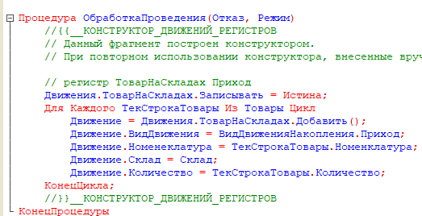

Рис. 24 «Неопределенная переменная»

Исправленная часть кода.

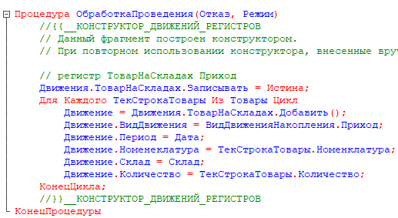

Рис. 25 «Переменная определенна»

Неверный формат для даты.



Рис. 26 «Некорректная дата»

Исправленная часть кода для формирования корректной даты.

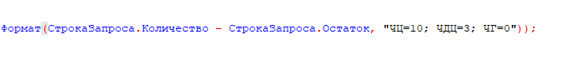

Рис. 27 «Исправленная дата»

Неверный тип процедуры



Рис. 28 «Ошибка процедуры»

Для корректной работы процедуры был дописан постфикс Асинхронно в теле процедуры



Рис. 29 «Постфикс Асинхронно»

# Заключение

Преддипломную практику проходил в ООО «СЭЙЛ СОФТ». Проведён анализ материально-технической базы. Спроектирована локальная сеть организации в MS Visio на основе топологии звезда. Материально-техническая база соответствует поставленной задаче.

В соответствии с постановкой задачи было разработано приложение «Продажа запчастей компьютера» со следующими функциональными характеристиками:

* Редактирование данных;
* Добавление данных;
* Удаление данных;
* Вывод данных в отчеты.

В соответствии с техническим заданием разработан алгоритм работы приложения, спроектированы экранные формы.

На основании собранной информации в программе спроектированы следующие диаграммы:

* Диаграмма прецедентов;

Для разработки приложения использовались следующие средства:

1. 1С: Предприятие 8.3.24(учебная версия)

Для приложения разработана база данных со следующими справочниками и документами:

1. Номенклатура

2. Организация

3. Контрагенты

4. ВидЦены

5. Склад

6. ВидЦеныПоставщика

7. АктПриёмки

8. Приобретение товаров

9. Реализация товаров

10. УстановкаЦенНоменклатурыДля отладки приложения использовались встроенные программные средства языка программирования, а для тестирования и испытания разработаны тестовые примеры и наборы данных.

Разработана техническая документация: техническое задание, руководство пользователя, руководство программиста, текст программы.

Приложение разработано в установленные сроки и удовлетворяет потребностям заказчика.

Во время прохождения производственной практики выполнялись дополнительные виды работ:

* Установка программного обеспечения;
* Выполнение работ по рекламе клиентам программных продуктов и услуг организации ООО «СЭЙЛ СОФТ».

# Список литературы

1. Меркулова, Т. А. Сборник задач по разработке приложений на платформе 1С: Предприятие 8: методическое пособие по выполнению курсовых проектов для студентов, обучающихся по специальности «Прикладная информатика в экономике», направлению «Прикладная информатика» / Т. А. Меркулова, О. Б. Ларионова. 2019. – 63 с.

2. Андрей, Габец Реализация прикладных задач в системе "1С: Предприятие 8.3" (+ CD-ROM) / Габец Андрей. - М.: 1С, 2018. - 877 c.

3. Радченко, М. Г. 1С: Предприятие 8.3. Практическое пособие разработчика. Примеры и типовые приемы (+ CD-ROM) / М.Г. Радченко, Е.Ю. Хрусталева. - М.: 1С-Паблишинг, 2021. – 965.

4. 1С: Предприятие 8.3. Практическое пособие разработчика. Примеры и типовые приёмы / М.Г. Радченко, Е.Ю. Хрусталева – М.: 1С-Паблишинг, 2018. М.: Питер 218 c

5. Филатова, Виолетта 1С: Предприятие 8.3. Виолетта Филатова. - М.: БХВ-Петербург, 2018. - 176 c.

6. 1С: Предприятие 8.3. Версия для обучения программированию (комплект из 4 книг и 3 CD-ROM). - М.: Питер, 2019. - 213 c.

7. Рязанцева Н., Рязанцев Д. 1С: Предприятие. Секреты конструирования. Петербург, 2020. – 542 с.: ил.